|  |
| --- |
| Soonstagram 보고서 |



|  |  |  |  |
| --- | --- | --- | --- |
| DB프로그래밍 Soonstagram 보고서 | | | |
| 학과 | 컴퓨터소프트웨어공학과 | 과목 | DB프로그래밍 |
| 학번 | 20204026 | 교수님 | 김수현 교수님 |
| 이름 | 정명훈 | 작성일 | 2024.05.31 ~ 2024.06.02 |

|  |
| --- |
| 목차 |
|  |

1. 프로젝트 개요 3

1-1. 프로젝트 명 3

1-2. 프로젝트 개발 환경 3

1-3. 프로젝트 개발 언어 3

1-4. 프로젝트 목적 3

1-5. 프로젝트 요구사항 4

1-6. 프로젝트 기능 4

2. 프로젝트 데이터베이스 구현과 설명 5

2-1. 요구 사항 분석 5

2-2. 개념적 설계 – 개체와 속성 추출 5

2-3. 개념적 설계 – 관계 추출 8

2-4. 논리적 설계 9

2-5. 물리적 설계 - 데이터베이스 테이블 구성과 소개 12

2-3. 데이터베이스 정규화 과정 설명 16

2-6. 데이터베이스 다이어그램 21

2-7. 데이터베이스 테이블 간의 관계 21

3. 프로젝트 기능 구현과 설명 23

3-1. PHP 파일 구성 23

3-2. 각 주요 기능 구현과 해당 코드 설명 23

4. 프로젝트를 마치며 40

4-1. 소감 40

|  |
| --- |
| 1. 프로젝트 개요 |

## 1-1. 프로젝트 명

* <Soonstagram> SCH Instagram

## 1-2. 프로젝트 개발 환경

* VS Code
* MySQL Workbench 8.0 CE
* XAMPP

## 1-3. 프로젝트 개발 언어

* PHP
* MySQL
* HTML/CSS

## 1-4. 프로젝트 목적

* 데이터베이스 설계 및 프로그래밍 기술을 실제 문제 해결에 적용
* 대학생 SNS 앱 에브리타임과 가장 인기 많은 인스타그램을 접목하여 같은 순천향 대학생들끼리 만의 소셜 네트워크 사이트를 만들어서 서로 팔로우하고 소통할 수 있는 인터페이스 웹을 개발

## 1-5. 프로젝트 요구사항

* ERD 설계: 선택한 시스템에 필요한 엔티티, 관계, 그리고 속성을 식별하고 ER 다이어그램을 작성
* 데이터베이스 구현: SQL을 사용하여 테이블 생성, 데이터 삽입, 조회, 수정, 삭제 등의 기능을 구현
* 사용자 인터페이스: 사용자가 데이터베이스와 상호작용할 수 있는 간단한 사용자 인터페이스 개발
* 문서화: 프로젝트의 목적, ERD, 테이블 설계, 주요 SQL 쿼리, 사용자 인터페이스 설명 등을 포함하는 보고서 작성

## 1-6. 프로젝트 기능

* 로그인/회원가입 기능 – 본인 프로필 관리 가능
* 다른 유저 검색/팔로워 기능
* 게시판 기능 – 글 작성, 수정, 삭제, 열람 기능
* 게시판 댓글/좋아요 기능

|  |
| --- |
| 2. 프로젝트 데이터베이스 구현과 설명 |

## 2-1. 요구 사항 분석

Soonstagram에 회원으로 가입하려면 이름, 성별, 나이, 학번, 아이디(닉네임), 비밀번호를 입력해야 한다.

가입한 회원에게는 본인의 프로필이 주어진다.

각각의 유저들은 가입하고 고유 id값을 부여받고 그 id로 식별한다.

유저는 여러 개의 게시물을 올릴 수 있고, 게시글 하나는 한 명의 유저만 작성, 수정, 삭제할 수 있으며, 게시물에 대한 작성자, 내용, 사진 정보를 유지해야 한다.

유저는 여러 개의 댓글을 달 수 있고, 댓글에 대한 작성자, 내용 정보를 유지해야 한다.

유저는 게시물에 좋아요를 누르거나 취소할 수 있다.

유저는 다른 상대방 유저를 검색할 수 있고, 그 사람의 프로필을 볼 수 있으며, 팔로우를 할 수 있다.

게시글은 post_id로 식별한다.

하나의 게시물에 여러 댓글이 달릴 수 있다.

하나의 게시물에 여러 유저에게 좋아요를 받을 수 있다.

한 유저는 여러 유저와 팔로우 관계를 맺을 수 있다.

## 2-2. 개념적 설계 – 개체와 속성 추출

|  |  |
| --- | --- |
| soonstagramusers | 이름, 성별, 나이, 학번, 아이디, 비밀번호 |
| posts | 유저 아이디, 작성자, 내용, 사진 |
| likes | 유저 아이디, 게시물 아이디, 누른 자 |
| comments | 유저 아이디, 게시물 아이디, 작성자, 내용 |
| follows | 팔로워 한 사람 아이디, 팔로우 받은 사람 아이디 |

* soonstagramusers 테이블 E-R 다이어그램

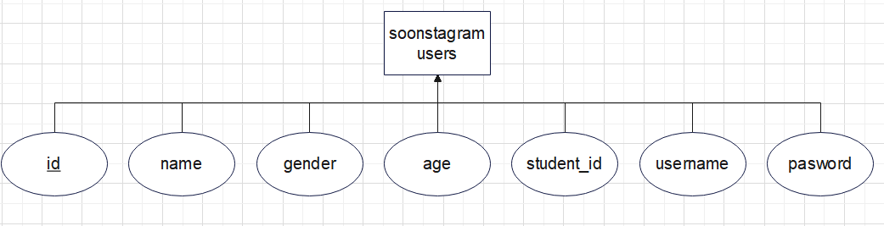

* posts 테이블 E-R 다이어그램

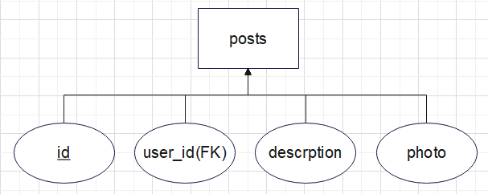

* likes 테이블 E-R 다이어그램

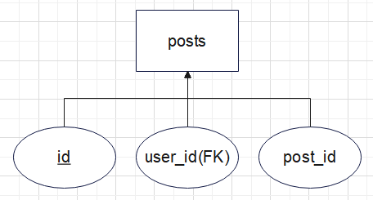

* comments 테이블 E-R 다이어그램

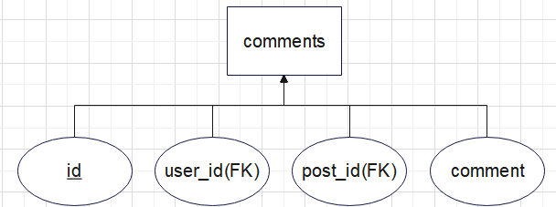

* followers 테이블 E-R 다이어그램

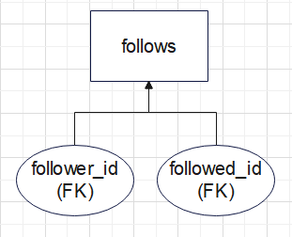

## 2-3. 개념적 설계 – 관계 추출

* 작성 관계의 E-R 다이어그램

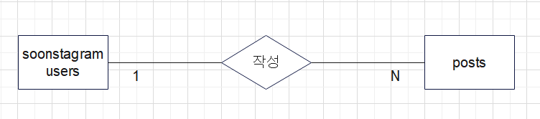

* 댓글 작성 관계의 E-R 다이어그램

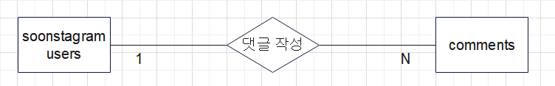

* 좋아요 누르기 관계의 E-R 다이어그램

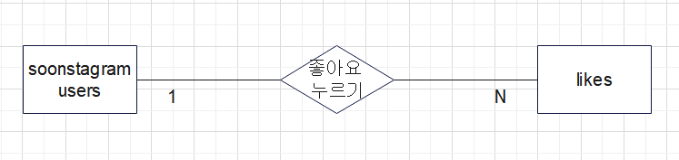

* 좋아요 받기 관계의 E-R 다이어그램

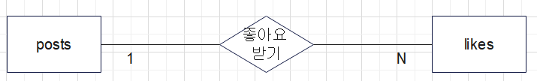

* 댓글 받기 관계의 E-R 다이어그램

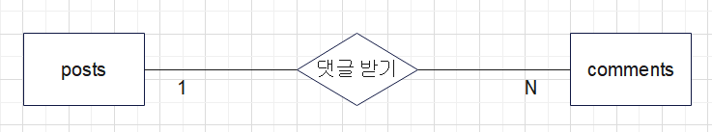

* 팔로우 관계의 E-R 다이어그램

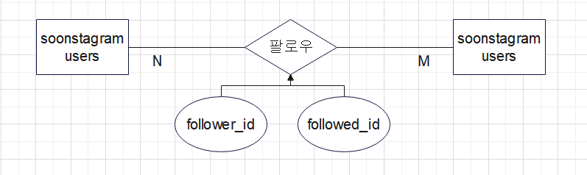

## 2-4. 논리적 설계

* soonstagramusers 릴레이션

|  |  |  |  |  |  |  |
| --- | --- | --- | --- | --- | --- | --- |
| **id** | name | gender | age | student_id | username | password |

* posts 릴레이션

|  |  |  |  |
| --- | --- | --- | --- |
| **id** | user_id (FK) | description | photo |

* likes 릴레이션

|  |  |  |
| --- | --- | --- |
| **id** | user_id (FK) | post_id |

* comments 릴레이션

|  |  |  |  |
| --- | --- | --- | --- |
| **id** | user_id (FK) | post_id (FK) | comment |

* follows 릴레이션

|  |  |
| --- | --- |
| **follower_id (FK)** | **followed_id (FK)** |

* 일대다 관계: soonstagramusers/posts

|  |  |  |  |  |  |  |
| --- | --- | --- | --- | --- | --- | --- |
| **id** | name | gender | age | student_id | username | password |

|  |  |  |  |
| --- | --- | --- | --- |
| **id** | user_id (FK) | description | photo |

* 일대다 관계: soonstagramusers/comments

|  |  |  |  |  |  |  |
| --- | --- | --- | --- | --- | --- | --- |
| **id** | name | gender | age | student_id | username | password |

|  |  |  |  |
| --- | --- | --- | --- |
| **id** | user_id (FK) | post_id (FK) | comment |

* 일대다 관계: soonstagramusers/likes

|  |  |  |  |  |  |  |
| --- | --- | --- | --- | --- | --- | --- |
| **id** | name | gender | age | student_id | username | password |

|  |  |  |
| --- | --- | --- |
| **id** | user_id (FK) | post_id |

* 일대다 관계: posts/likes

|  |  |  |  |
| --- | --- | --- | --- |
| **id** | user_id (FK) | description | photo |

|  |  |  |
| --- | --- | --- |
| **id** | user_id (FK) | post_id |

* 일대다 관계: posts/comments

|  |  |  |  |
| --- | --- | --- | --- |
| **id** | user_id (FK) | description | photo |

|  |  |  |  |
| --- | --- | --- | --- |
| **id** | user_id (FK) | post_id (FK) | comment |

* 다대다 관계: soonstagramusers/soonstagramusers

|  |  |  |  |  |  |  |
| --- | --- | --- | --- | --- | --- | --- |
| **id** | name | gender | age | student_id | username | password |

|  |  |  |  |  |  |  |
| --- | --- | --- | --- | --- | --- | --- |
| **id** | name | gender | age | student_id | username | password |

|  |  |
| --- | --- |
| **follower_id (FK)** | **followed_id (FK)** |

* E-R 다이어그램

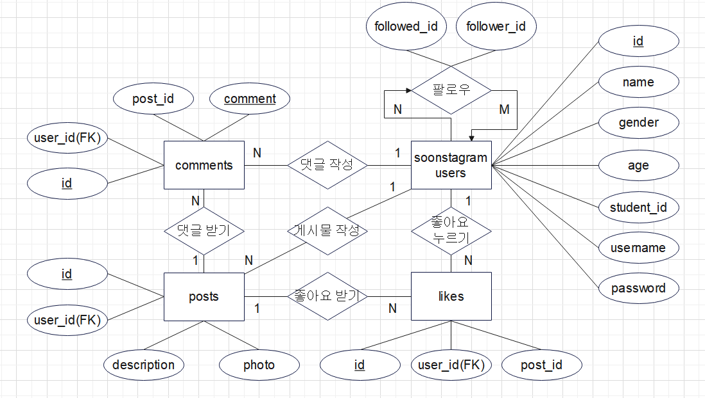

## 2-5. 물리적 설계 - 데이터베이스 테이블 구성과 소개

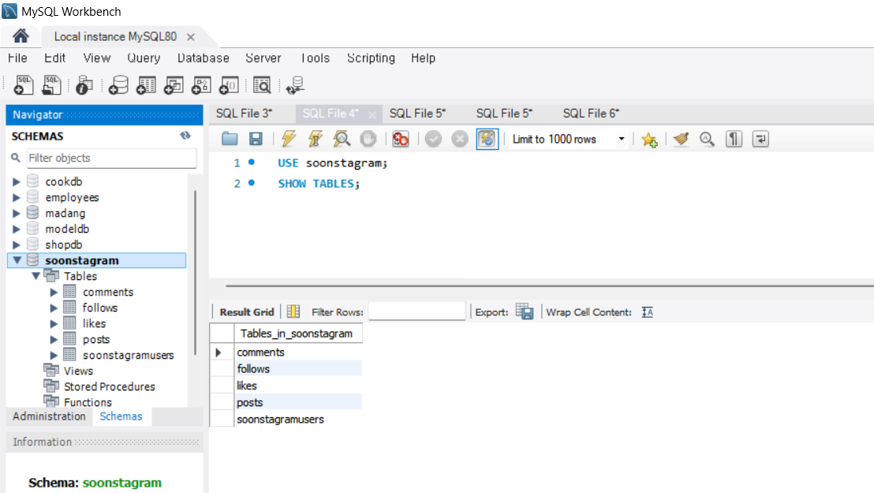

* soonstagramusers Table: 회원가입 정보(유저 정보)를 저장

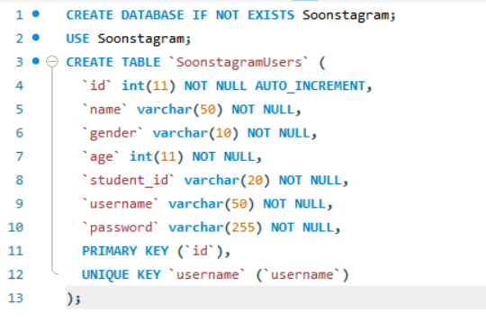

id: 유저마다 가지고 있는 고유의 번호입니다. 기본 키 속성으로써 이 속성으로 유저들을 구분합니다. 정수형으로 NULL 값을 허용하지 않으며 유저가 추가될 때마다 자동으로 1씩 증가되도록 AUTO_INCREMENT 속성을 넣었습니다.

name: 회원가입 폼에서 입력 받은 이름을 저장하며 varchar형으로 NULL값을 허용하지 않도록 하였습니다.

gender: 회원가입 폼에서 입력 받은 성별을 저장하며 varchar형으로 NULL값을 허용하지 않도록 하였습니다.

age: 회원가입 폼에서 입력 받은 나이를 저장하며 int형으로 NULL값을 허용하지 않도록 하였습니다.

student_id: 회원가입 폼에서 입력 받은 학번을 저장하며 varchar형으로 NULL값을 허용하지 않도록 하였습니다.

username: 회원가입 폼에서 입력 받은 닉네임(아이디)를 저장하며 varchar형으로 NULL값을 허용하지 않도록 하였습니다. 또한 UNIQUE KEY을 설정하여 중복된 값을 허용하지 않도록 하였습니다.

password: 회원가입 폼에서 입력 받은 비밀번호를 저장하며 varchar형으로 NULL값을 허용하지 않도록 하였습니다.

* posts Table: 게시물에 대한 정보를 저장

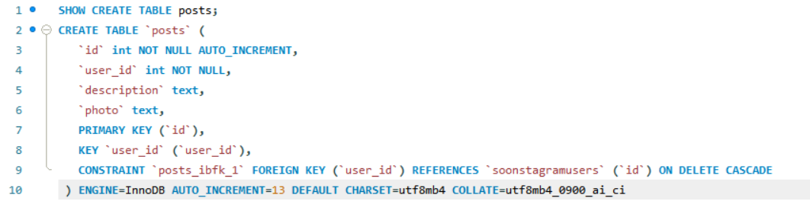

id: CONSTRAINT `posts_ibfk_1` FOREIGN KEY (`user_id`) REFERENCES `soonstagramusers` (`id`) ON DELETE CASCADE

기본 키로 설정함으로써 정수형으로 NULL값을 허용하지 않습니다.

CONSTRAINT - 외래 키 제약 조건으로 posts 테이블의 user_id 속성을 soonstagramusers 테이블의 id 속성을 참조하도록 하였습니다.

ON DELETE CASCADE - soonstagramusers 테이블의 행이 삭제되면, 해당 user_id를 가진 posts의 행도 같이 삭제되도록 하였습니다.

user_id: 정수형으로 NULL을 허용하지 않습니다. 사용자 ID를 저장하고 soonstagramusers 테이블의 id를 참조하는 외래 키로 사용됩니다.

description: 텍스트 형이며 게시물의 내용을 저장합니다.

photo: 텍스트 형이며, 사진의 경로 또는 URL을 저장합니다.

* likes Table: 각 좋아요에 대한 정보 저장

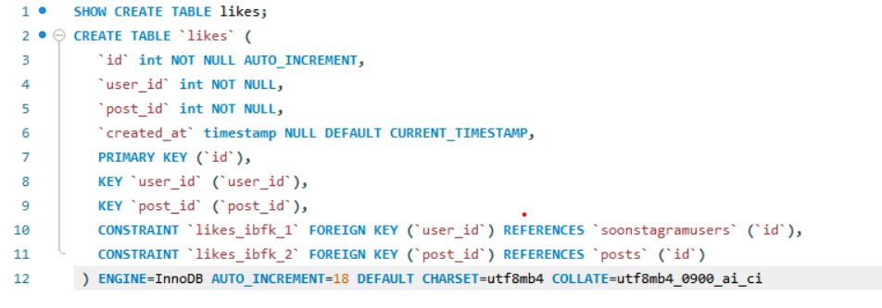

id: 기본 키로 설정합니다.

user_id: 좋아요를 누른 사용자의 ID이며 NULL값을 허용하지 않습니다.

KEY `user_id` (`user_id`) – user_id 열에 인덱스를 생성하는 구문입니다. 인덱스를 이용하여 데이터를 더 빠르게 검색할 수 있도록 해주기 위해 작성하였습니다.

CONSTRAINT `likes_ibfk_1` FOREIGN KEY (`user_id`) REFERENCES `soonstagramusers` (`id`) – soonstagramusers 테이블의 id열을 참조하는 외래 키임을 정의합니다.

post_id: 좋아요가 눌린 게시물의 ID이며 NULL값을 허용하지 않습니다.

KEY `post_id` (`post_id`) – post_id 열에 인덱스를 생성하는 구문입니다.

CONSTRAINT `likes_ibfk_2` FOREIGN KEY (`post_id`) REFERENCES `posts` (`id`) – posts 테이블의 id 열을 참조하는 외래 키임을 정의합니다.

`created_at` timestamp NULL DEFAULT CURRENT_TIMESTAMP – 좋아요가 눌린 시간을 기록하는 타임스탬프 쿼리문입니다.

* comments Table: 각 게시물에 대한 정보를 저장

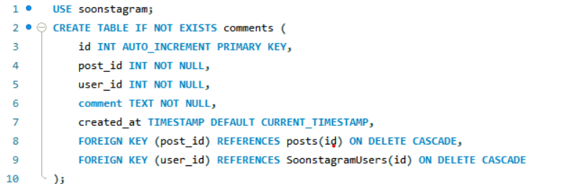

id: 정수형으로 기본 키로 설정합니다.

post_id: 정수형으로 NULL값을 허용하지 않습니다.

FOREIGN KEY (post_id) REFERENCES posts(id) ON DELETE CASCADE – posts 테이블의 id열과 참조 관계를 맺어 post_id를 외래 키로 설정합니다.

ON DELETE CASCADE – 참조된 posts 테이블의 행이 삭제될 때, comments 테이블의 관련 행들도 자동으로 삭제되도록 하였습니다.

user_id: 정수형으로 NULL값을 허용하지 않습니다.

FOREIGN KEY (user_id) REFERENCES soonstagramusers(id) ON DELETE CASCADE – soonstagramusers 테이블의 id열과 참조 관계를 맺어 user_id를 외래 키로 설정합니다.

ON DELETE CASCADE – 참조된 soonstagramusers 테이블의 행이 삭제될 때, comments 테이블의 관련 행들도 자동으로 삭제되도록 하였습니다.

comment: 텍스트형으로 댓글 내용을 저장하며NULL값을 허용하지 않습니다.

created_at TIMESTAMP DEFAULT CURRENT_TIMESTAMP – 타임스탬프 데이터 타입의 열을 정의하며 댓글을 입력한 시간을 기록합니다.

* follows Table: 팔로우/팔로워 관계에 대한 정보를 저장

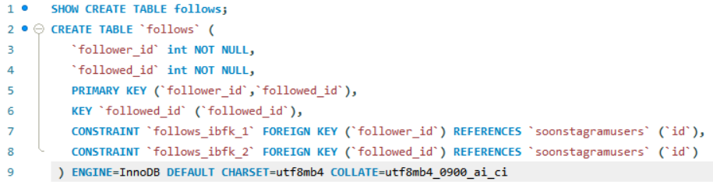

follower_id: 정수형으로 NULL값을 허용하지 않습니다. 팔로우 하는 사람의 정보(id)를 저장

CONSTRAINT `follows_ibfk_1` FOREIGN KEY (`follower_id`) REFERENCES `soonstagramusers` (`id`) – 외래 키 제약 조건으로 soonstagramusers 테이블의 id와 참조 관계를 맺습니다.

followed_id: 정수형으로 NULL값을 허용하지 않습니다. 팔로우 받는 사람의 정보(id)를 저장

KEY `followed_id` (`followed_id`) – followed_id 열에 인덱스를 생성하여 followed_id 열을 기준으로 검색할 때 성능을 향상시키도록 하였습니다.

CONSTRAINT `follows_ibfk_2` FOREIGN KEY (`followed_id`) REFERENCES `soonstagramusers` (`id`) – 외래 키 제약 조건으로 Soonstagram 테이블의 id와 참조 관계를 맺습니다.

PRIMARY KEY (`follower_id`, `followed_id`) – 두 id의 조합으로 기본 키를 설정합니다. 이 조합으로 각 행을 고유하게 식별하고 팔로우 관계(팔로우 한 사람, 팔로우 받은 사람)가 동일한 조합이 중복될 수 없습니다.

## 2-3. 데이터베이스 정규화 과정 설명

* 제1정규형

모든 데이터가 원자 값을 가지도록 테이블을 구성해야 합니다.

테이블의 모든 데이터가 원자 값을 가지도록 테이블을 구성하였습니다.

soonstagramusers 테이블

모든 열(id, name, gender, age, student_id, username, password)은 단일 값을 가지도록 하였습니다.

posts 테이블

마찬가지로 id, user_id, description, photo 모두 단일 값을 가집니다.

follows 테이블

follower_id, followed_id 역시 각각 단일 값을 가집니다.

likes 테이블

id, user_id, post_id, created_at 모두 단일 값을 가집니다.

comments 테이블

id, post_id, user_id, comment, created_at 모두 단일 값을 가집니다.

* 제2정규형

제1정규형을 만족하고 기본키가 아닌 속성이 기본키에 완전 함수 종속일 때 성립합니다.

A와 B가 릴레이션 R의 속성이고 A->B 종속성이 성립할 때, B가 A의 속성 전체에 함수 종속하고, 부분 집합 속성에 함수 종속하지 않은 경우 성립합니다.

기본키가 복합 키일 때, 복합 키 일부분이 다른 속성의 결정자인지 확인해주었습니다.

기본 키에 완전 종속하도록 기본 키의 일부가 아닌 전체에 의존할 수 있도록 구성하였습니다.

soonstagramusers 테이블

기본 키: id

나머지 비-키 열(Non-key column) name, gender, age, student_id, username, password이 id에 완전 종속

posts 테이블

기본 키: id

나머지 비-키 열 user_id, description, photo이 id에 완전 종속

follows 테이블

기본 키: follower_id, followed_id

키 속성이 아닌 다른 속성이 존재하지 않으므로 자동적으로 만족

likes 테이블

기본 키: id

나머지 비-키 열 user_id, post_id, created_at이 id에 완전 종속

comments 테이블

기본 키: id

나머지 비-키 열 post_id, user_id, comment, created_at이 id에 완전 종속

* 제3정규형

제2정규형을 만족하고 속성들이 이행적으로 종속되어 있는지 확인하고 비-키 열이 기본 키에 직접적으로 종속되도록 기본 키가 아닌 속성이 기본 키에 비이행적으로 종속되도록 하였습니다.

soonstagramusers 테이블

기본 키 id에 직접적으로 종속되어 있으며 이행적 종속이 존재하지 않습니다.

예를 들어 name이 username에 의존하고 있지 않기 때문에 제3정규형을 만족하고 있습니다.

posts 테이블

기본 키 id에 직접적으로 종속되어 있고 이행적 종속이 존재하지 않으므로 제3정규형을 만족합니다.

likes 테이블

기본 키 id에 직접적으로 종속되어 있고 이행적 종속이 존재하지 않으므로 제3정규형을 만족합니다.

comments 테이블

기본 키 id에 직접적으로 종속되어 있고 이행적 종속이 존재하지 않으므로 제3정규형을 만족합니다.

follows 테이블

기본 키가 복합 키이지만 기본 키 속성 이외에 키 속성이 아닌 다른 키가 존재하지 않으므로 이행적 종속 문제가 발생하지 않아 따라서 제3정규형을 만족합니다.

* 제BCNF정규형

함수 종속성 X->Y가 성립할 때 모든 결정자 X가 후보 키이어야 합니다.

또한 4정규형을 만족하려면 추가로 다치 종속을 없애야 하는데 다치 종속이란 A->B일 때 하나의 A값에 여러 개의 B값이 존재하면 다치 종속성을 가진다고 하고 A->->B라고 표시하며 최소 3개의 컬럼이 존재합니다. R(A, B, C)가 있을 때 A와 B 사이에 다치 종속성이 있을 때 B와 C는 독립적입니다.

soonstagramusers 테이블

후보 키: id, username

모든 비-키 열이 후보 키인 id에 종속합니다.

여기서 다치 종속이나 함수 종속에서 후보 키가 아닌 결정자가 존재하지 않으므로 정규형을 만족합니다.

posts 테이블

후보 키: id

마찬가지로 id에만 종속되어 있으며 후보 키가 아닌 결정자가 존재하지 않습니다.

likes 테이블

후보 키: id

마찬가지로 id에만 종속되어 있으며 후보 키가 아닌 결정자가 존재하지 않습니다.

comments 테이블

후보 키: id

마찬가지로 id에만 종속되어 있으며 후보 키가 아닌 결정자가 존재하지 않습니다.

follows 테이블

후보 키: follower_id, followed_id

키 속성이 아닌 다른 속성이 없기 때문에 후보 키가 아닌 결정자가 존재하지 않습니다.

* 데이터 무결성을 위해 각 기능마다 테이블을 나누어 주었습니다.
* 각 기능별로 테이블을 나누고 사용자를 식별하기 위해서 id값을 기본 키를 설정하고 다른 테이블에서도 이를 사용할 수 있도록 외래 키로 사용하여 테이블 간의 관계를 설정하도록 하였습니다.
* 정규화 과정을 통해 각 테이블의 데이터 중복을 최소화하고, 데이터 무결성을 유지하며, 삽입/갱신/삭제 이상을 방지할 수 있도록 하였습니다.

## 2-6. 데이터베이스 다이어그램

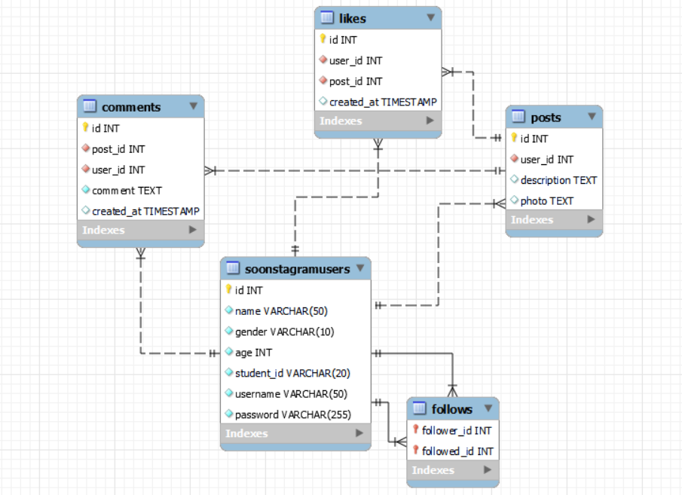

## 2-7. 데이터베이스 테이블 간의 관계

* soonstagramusers (1): posts(N)

한 사용자가 여러 개의 게시물을 작성할 수 있습니다.

* soonstagramusers (1): comments(N)

한 사용자가 여러 개의 댓글을 작성할 수 있습니다.

* soonstagramusers (1): likes(N)

한 사용자가 여러 게시물에 좋아요를 누를 수 있습니다.

* posts (1): comments(N)

한 게시물에 여러 개의 댓글이 달릴 수 있습니다.

* posts (1): likes(N)

한 게시물에 여러 개의 좋아요가 눌릴 수 있습니다.

* soonstagramusers 와 soonstagramusers

follows 테이블을 통해 한 사용자가 여러 사용자를 팔로우할 수 있고, 여러 사용자가 또한 한 사용자를 팔로우할 수 있습니다.

soonstagramusers 테이블의 id(1): followers 테이블의 follower_id(N)

soonstagramusers 테이블의 id(1): followers 테이블의 followed_id(N)

|  |
| --- |
| 3. 프로젝트 기능 구현과 설명 |

## 3-1. PHP 파일 구성

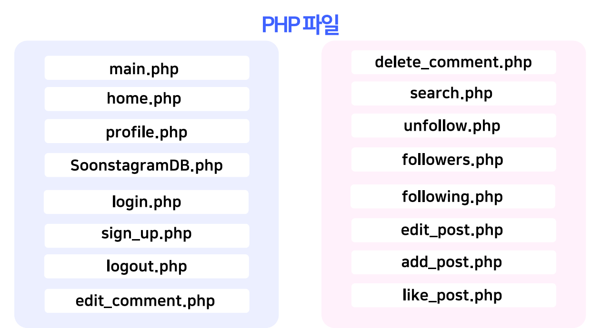

## 3-2. 각 주요 기능 구현과 해당 코드 설명

각 기능 실행 화면은 발표 자료 PPT에 있어서 따로 보고서에 모든 실행 화면을 넣지 않았습니다. 또한 주요 기능에 해당하는 코드만 캡쳐 하여 설명 작성하였습니다.

* 데이터베이스 연결: SoonstagramDB.php

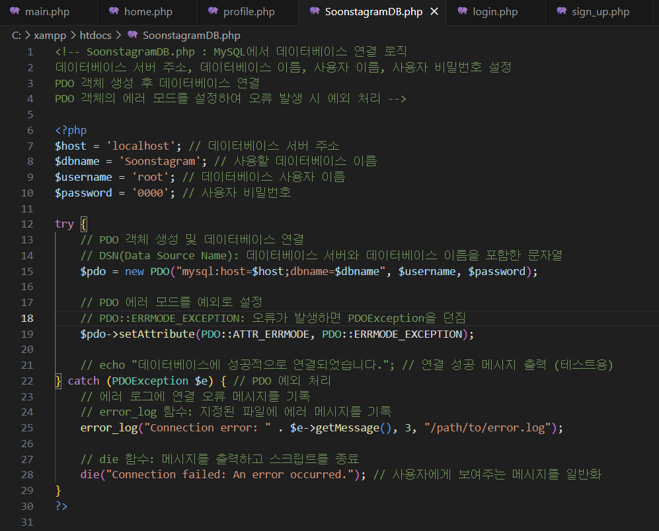

MySQL의 데이터베이스 Soonstagram을 연결하기 위해 구현한 로직입니다. PDO 객체를 이용하여 데이터베이스를 연결하고 try구문을 이용해 연결 실패 시 예외 처리하였습니다.

* 로그인/회원가입 기능

login.php – 로그인 로직에 관련된 PHP 파일

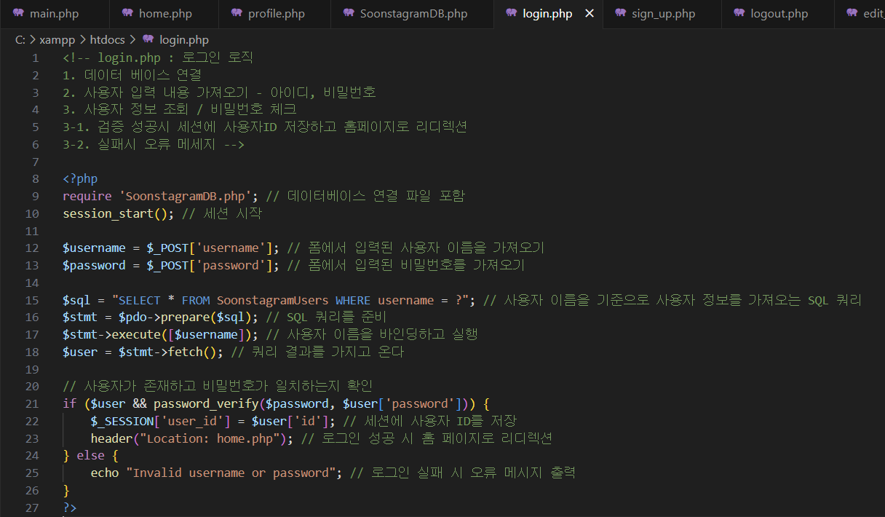

로그인해서 입장하기 위해서 username과 password을 입력 받고 SQL문으로 username이 있으면 select해서 비밀번호 일치하는지 확인 후 성공 시에는 home.php로 입장하도록 했습니다.

sign_up.php – 회원 가입 폼 그리고 로직 구현한 PHP 파일

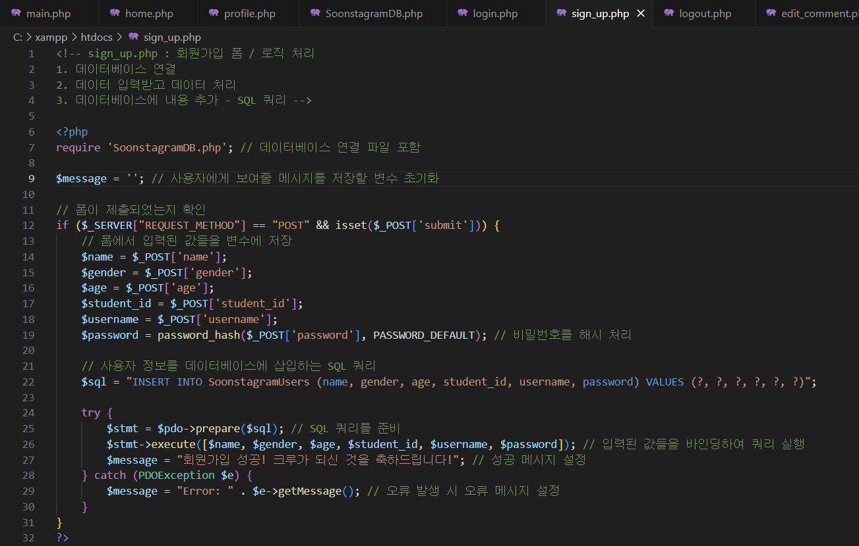

입력 받은 값들을 해당하는 데이터베이스 테이블의 변수 값에 저장시켜줍니다.

아래는 회원가입 폼을 구현한 html 코드입니다.

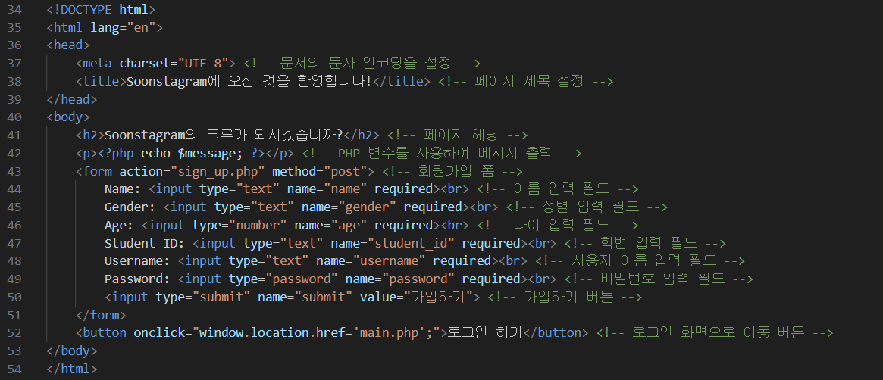

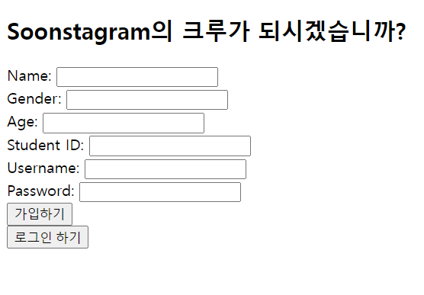

logout.php – 로그아웃 기능을 구현한 PHP 파일입니다.

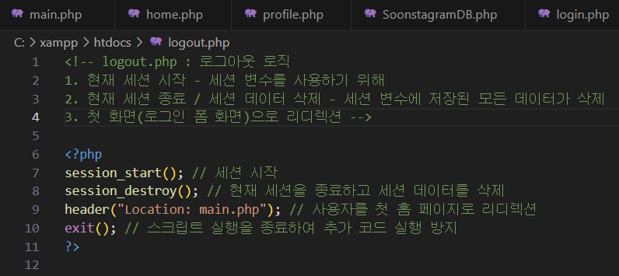

세션에 있던 데이터를 삭제하고 종료시킨 후 main.php로 이동시켜 로그인하는 최초 폼으로 이동시킵니다.

* 로그인 화면(첫 화면): main.php

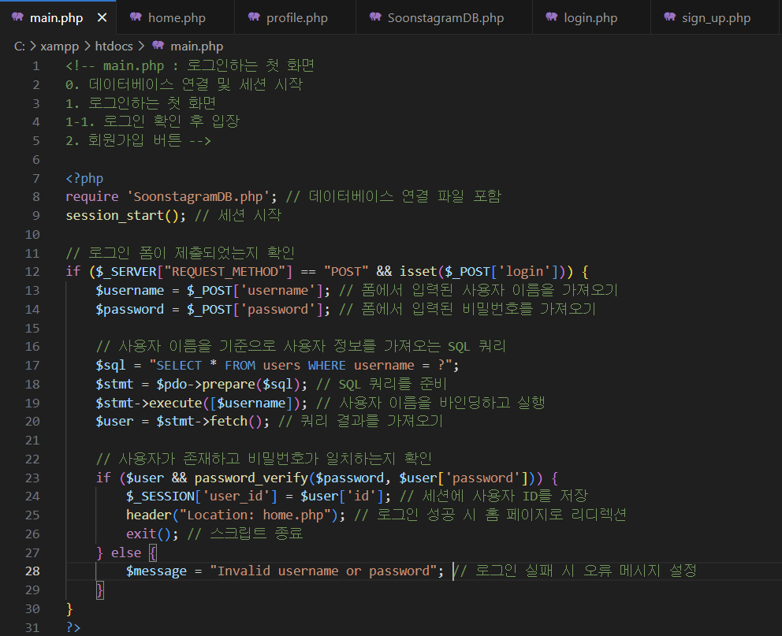

username과 password를 입력 받고 성공 시에는 home.php로 이동시키도록 하였습니다.

if ($_SERVER["REQUEST_METHOD"] == "POST" && isset($_POST['login']))

main.php 파일은 로그인 폼을 사용자에게 제공하는 역할을 합니다. 사용자가 로그인 폼에 정보를 입력하고 제출하면, 폼 데이터는 login.php로 POST 요청을 통해 전송됩니다.

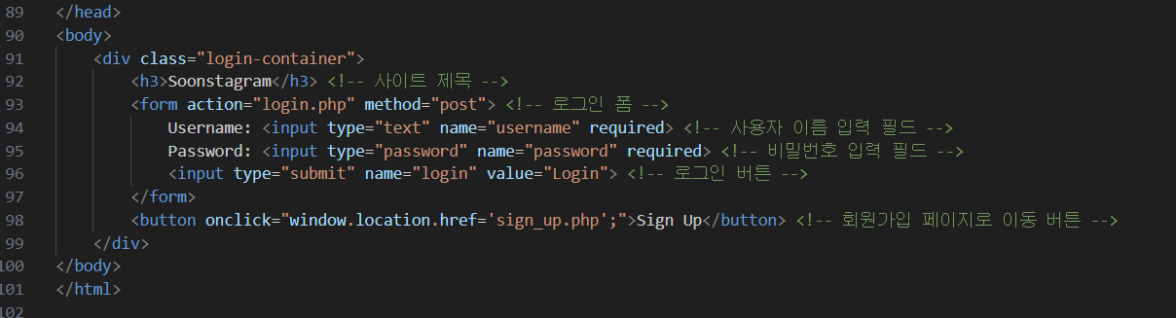

로그인 폼은 컨테이너를 사용하여 html/CSS 코드로 <style>을 이용하였습니다.

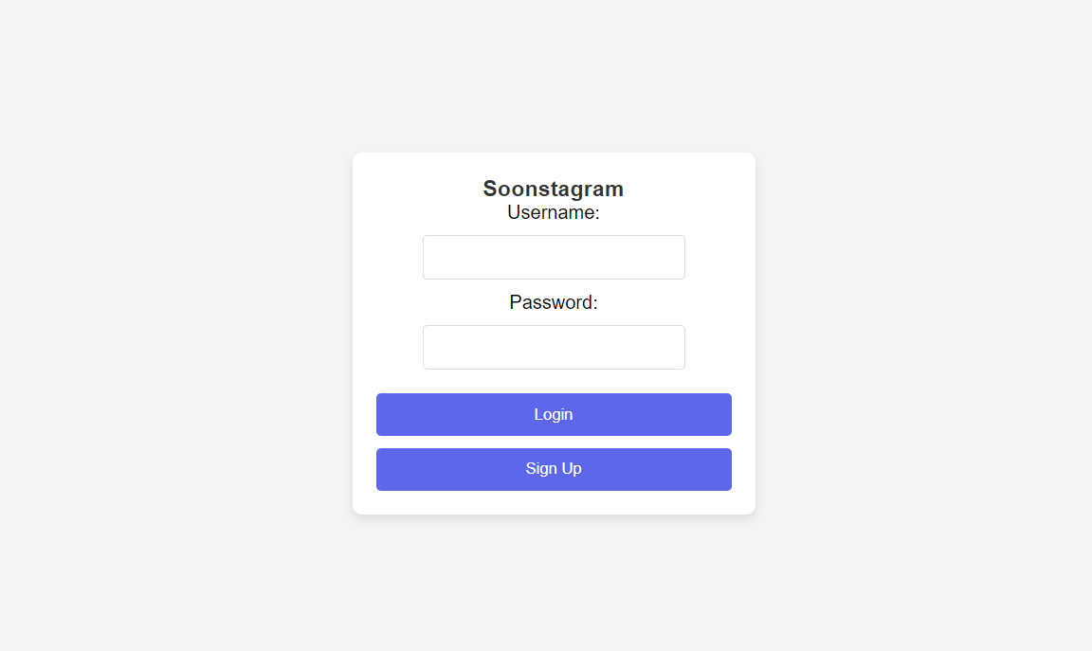

* 로그인 후 홈 화면: home.php

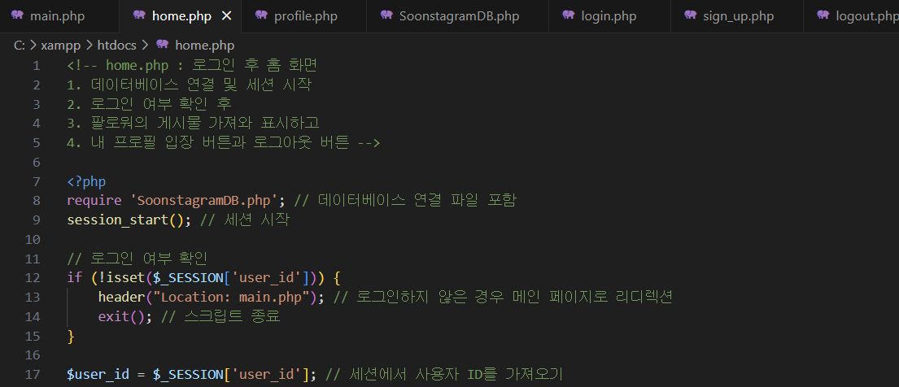

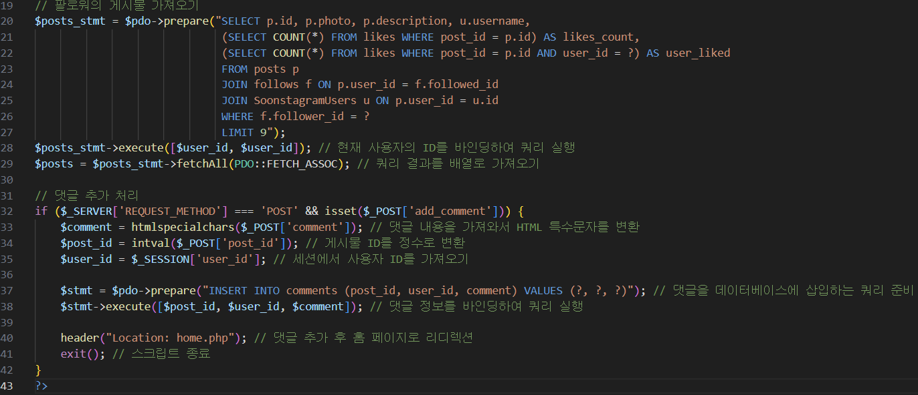

홈 화면에는 내가 팔로우하고 있는 사람들의 게시물을 띄우고 그 아래 게시물 올린 사람의 username, 내용, 사진, 댓글, 좋아요 정보들을 데이터베이스에서 가져오는 쿼리문이 포함되어 있습니다.

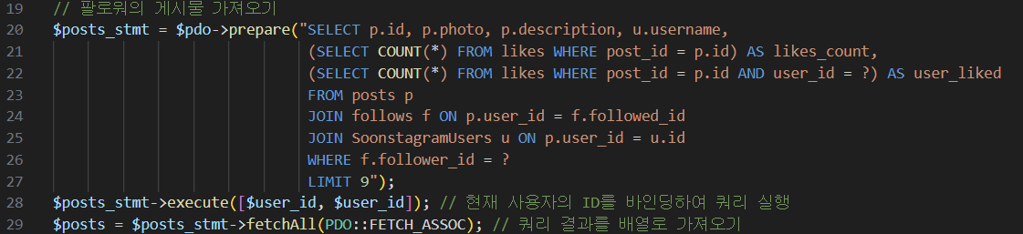

이 부분에서 posts와 follows를 조인하여 내가 팔로우한 사람만의 게시물을 표시하기 위함이며, soonstagramusers와 조인하여 게시물 작성한 사람의 이름을 가져옵니다.

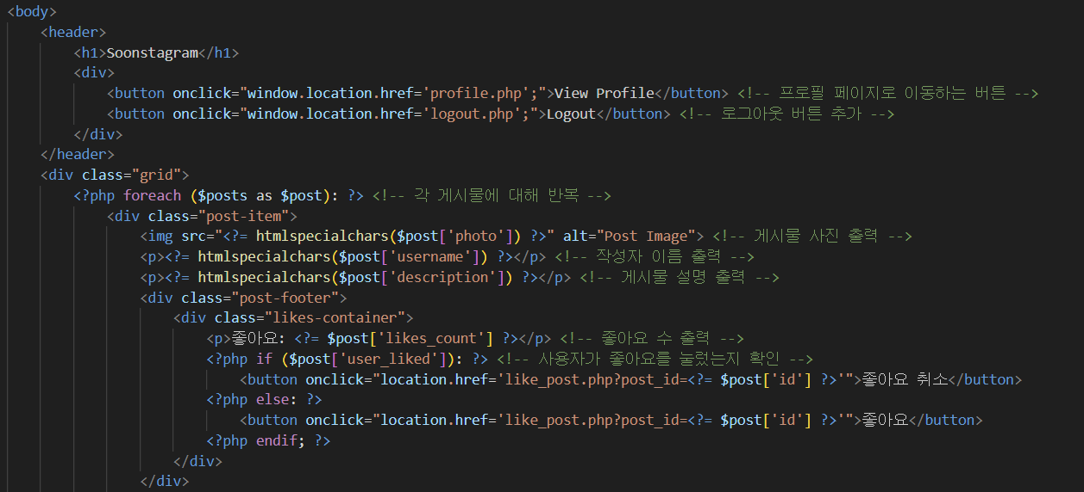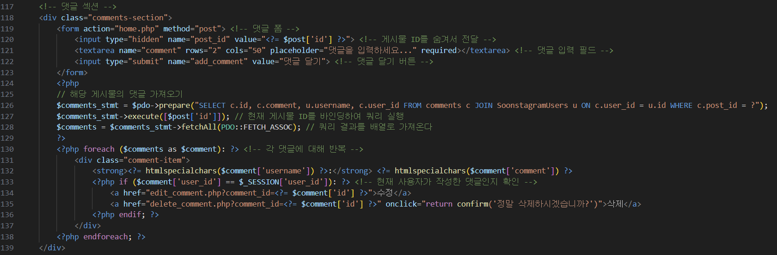

이 부분은 home.php에서 html/CSS 코드 중에서 게시글 표시와 댓글에 대한 전체 코드 중 일부입니다. 게시물(사진, 작성자, 내용, 댓글, 좋아요 여부 등)을 출력하고 좋아요 버튼을 구현하였습니다.

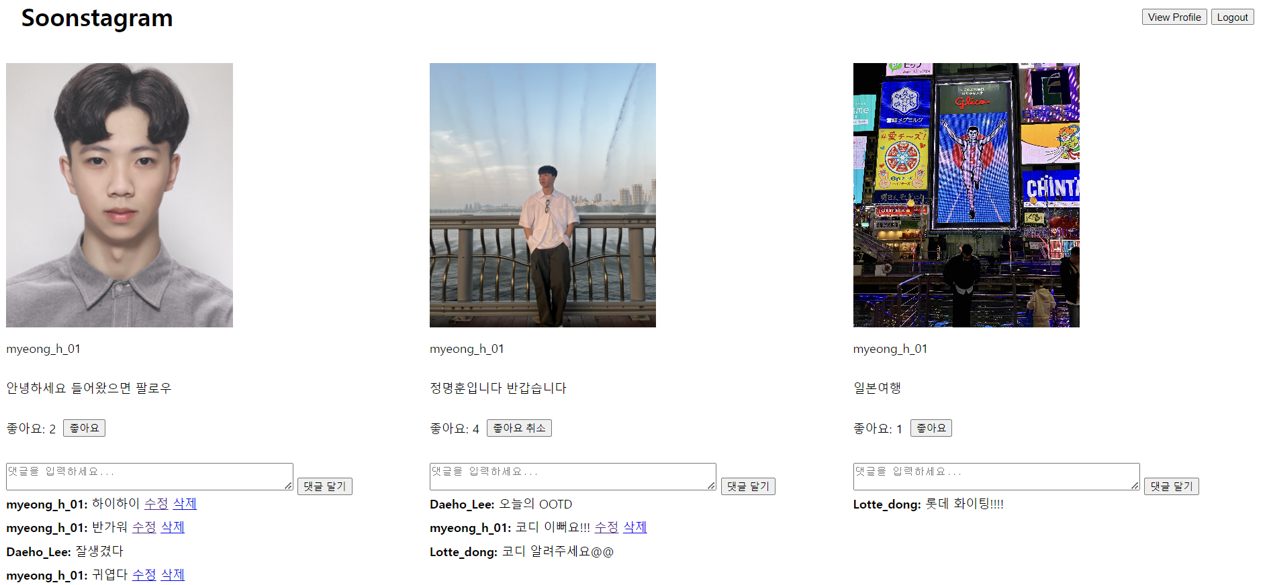

여기서 자신이 작성한 댓글 옆에는 수정, 삭제할 수 있는 기능을 구현해 두었는데 이를 위해 댓글 작성자와 현재 로그인하고 있는 유저를 비교하는 코드를 추가하여 구현하였습니다.



로그인한 사용자의 ID ($_SESSION['user_id'])가 댓글 작성자의 ID ($comment['user_id'])와 동일한지 확인하는 조건문을 이용하였습니다.

* 프로필 화면: profile.php

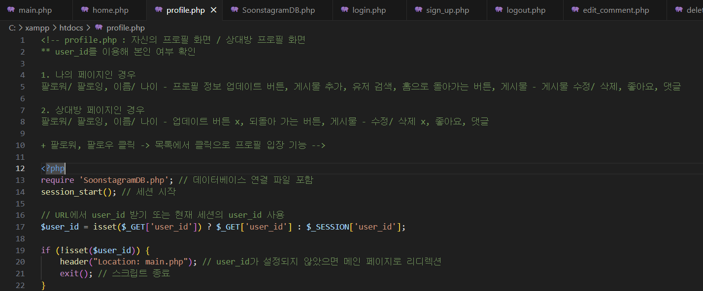

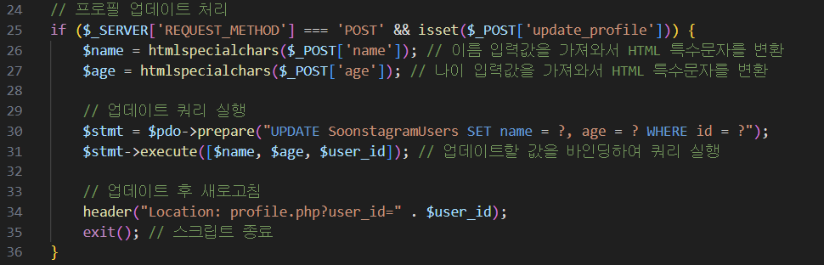

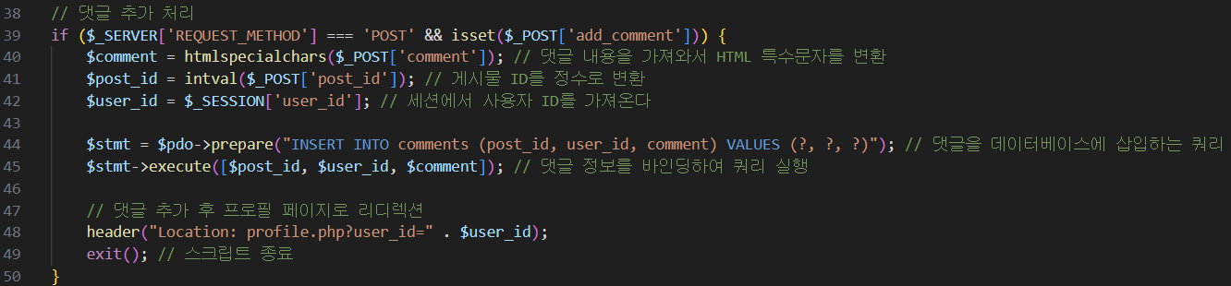

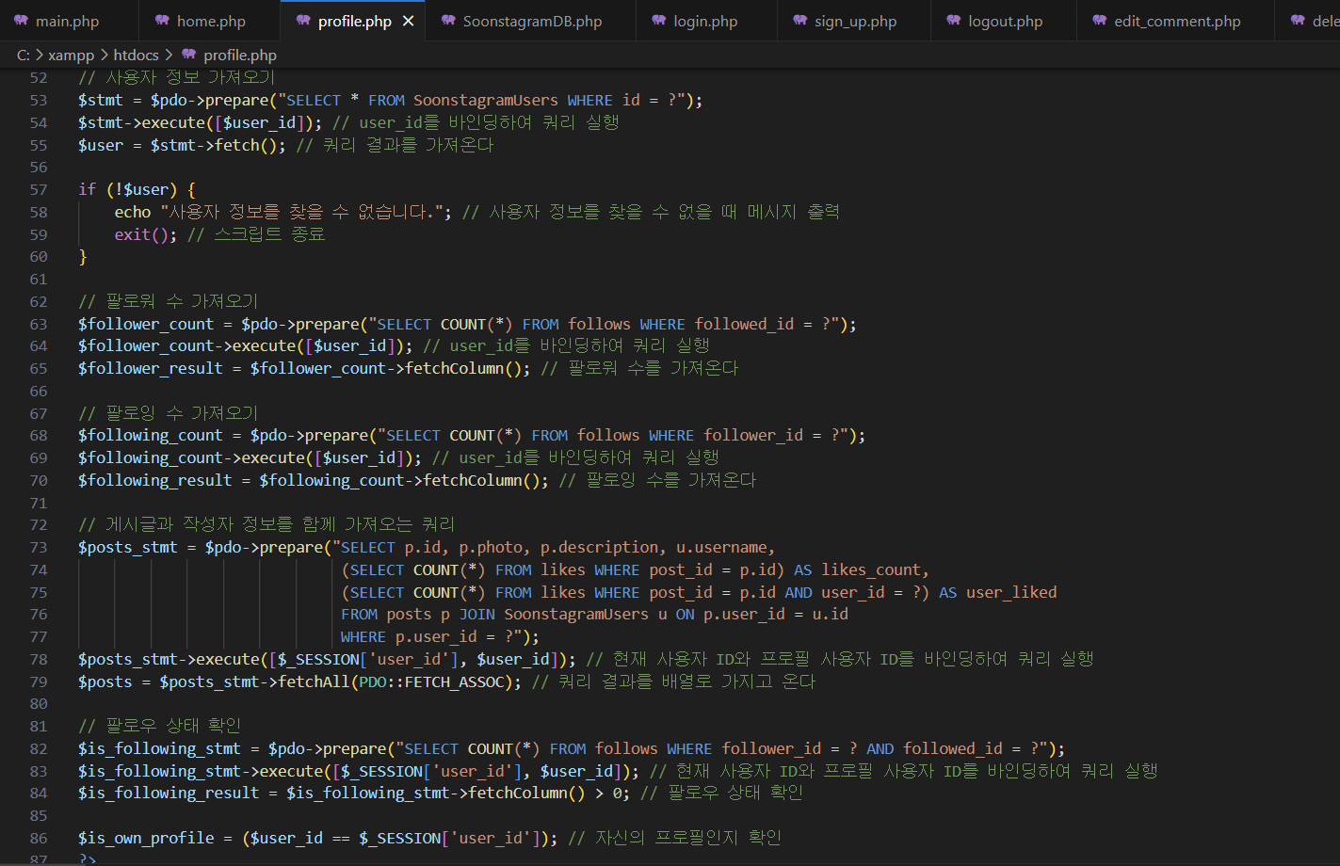

프로필 업데이트 기능 – SQL문 update을 이용하여 웹에서 입력한 값을 데이터베이스로 전달하여 수정할 수 있게 구현하였습니다.

댓글 작성 기능 – 홈 화면 에서와 동일하게 내 프로필에 표시되는 내가 작성했던 게시물에 댓글을 추가로 작성할 수 있습니다. 작성한 댓글의 정보는 comments 테이블에 insert하였습니다.

팔로워/팔로우 가져와 표시 - select문을 이용하여 count하여 프로필에 표시하도록 하였습니다.

팔로우 상태를 확인하는 로직은 프로필에서 다른 상대 프로필로 들어갔을 경우 그 상대 유저와 팔로우 관계를 파악하여 팔로우 버튼을 구현하기 위함입니다.

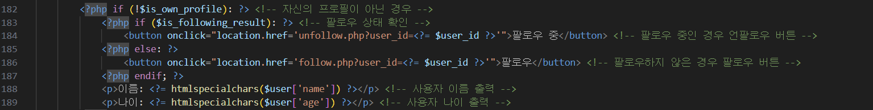

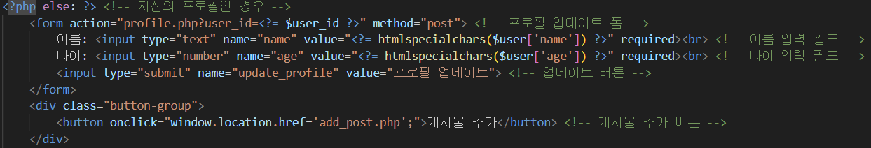

자신의 프로필인 경우에는 이름과 나이를 입력하는 필드를 추가하여 업데이트하는 버튼과 함께 구현되도록 하였으며 또한 게시물 추가 버튼을 구현하여 게시물을 작성할 수 있도록 다른 유저의 프로필과 차이점을 두었습니다.

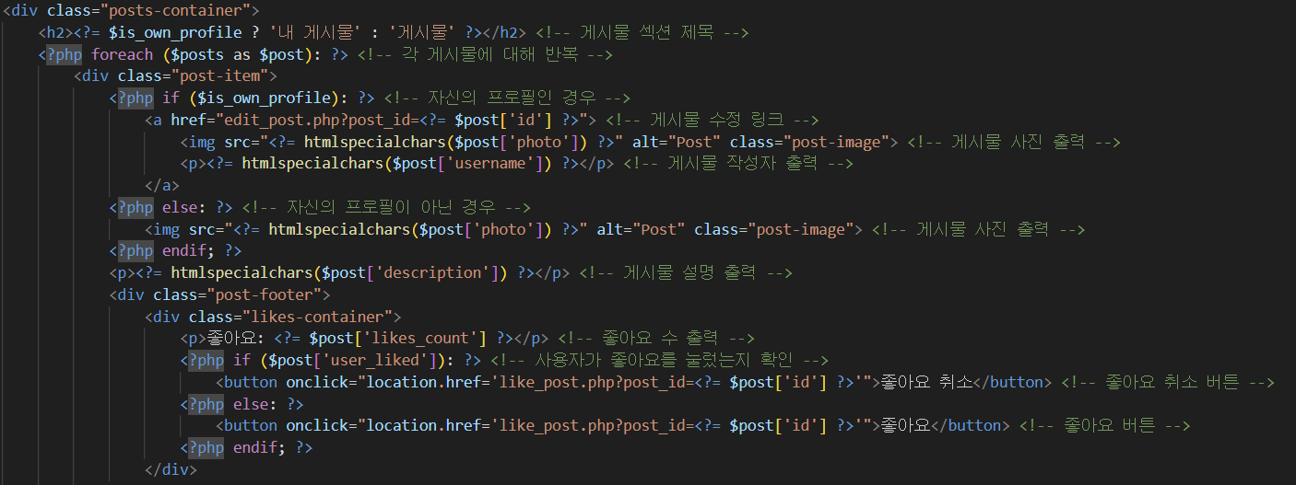

여기서는 자신의 프로필인 경우 게시물을 수정/삭제 기능을 구현하기 위해서 본인 프로필에서 본인의 게시물 사진이나 이름을 클릭하여 수정/삭제 기능을 수행하도록 링크를 설정하였습니다.

<본인 프로필(위)/상대방 프로필(아래)>

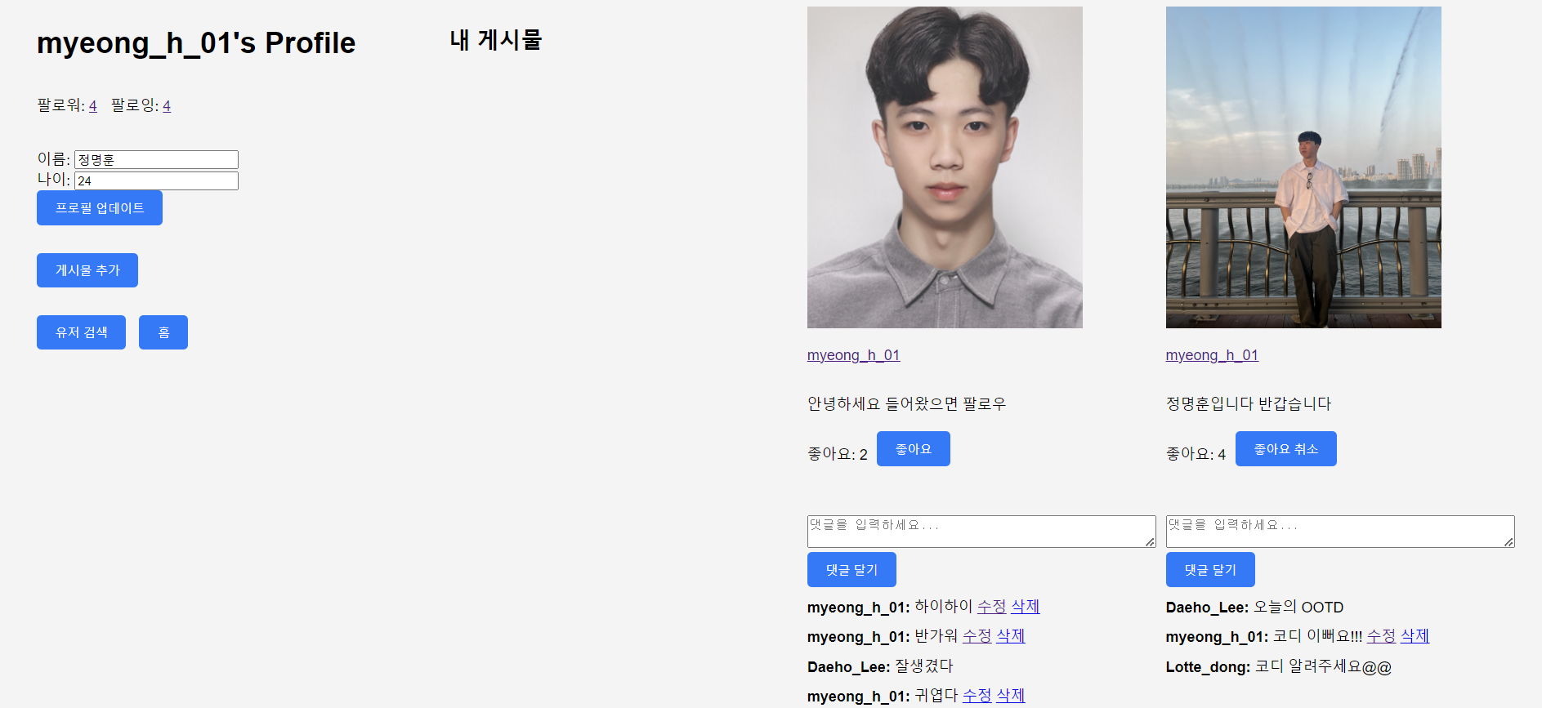

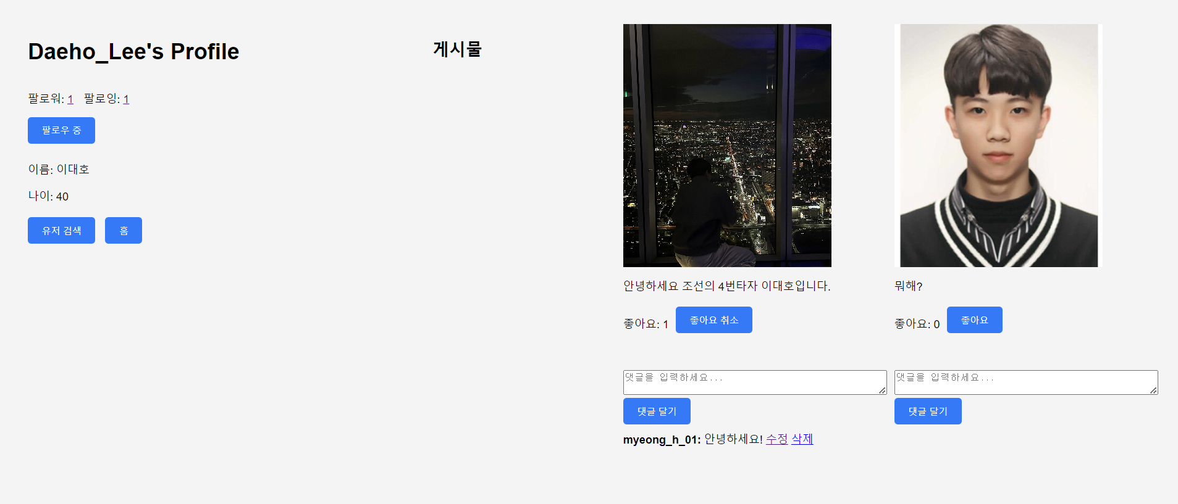

<팔로워 목록 클릭 시>

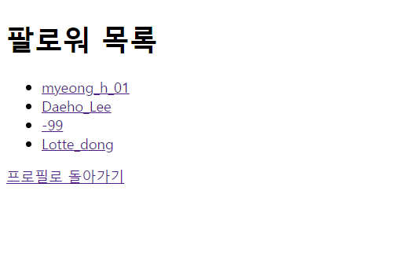

* followers.php/ following.php

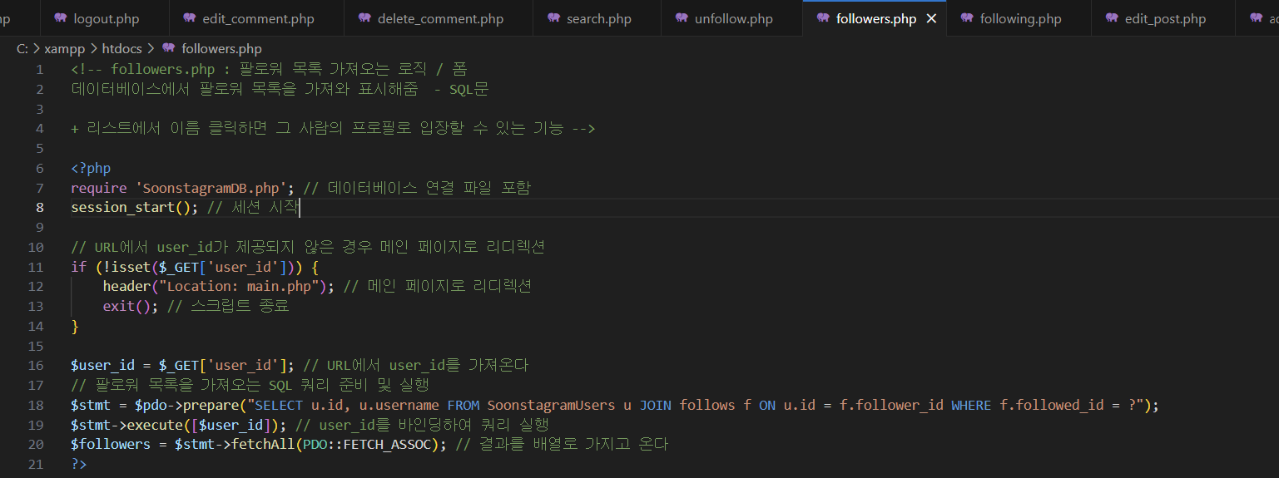

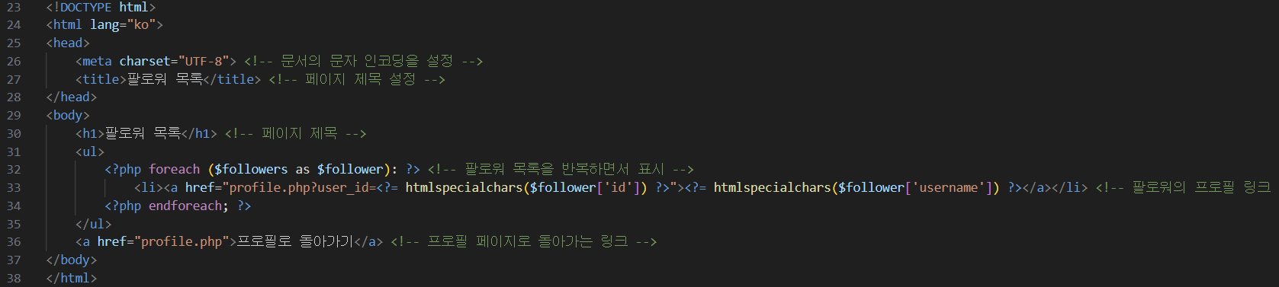

<followers.php>

user_id를 가져와 select문을 이용하여 팔로워 목록을 가져와 출력시키도록 구현하였습니다.

여기서도 현재 로그인 하고 있는 유저의 팔로워를 가져오기 위해서 soonstagramusers 테이블과 followers 테이블을 조인하여 결과값을 가져옵니다.

<following.php>

followers.php와 동일하며 조인 과정에서 followed_id와 조인합니다.

* 언팔로우 기능: unfollow.php

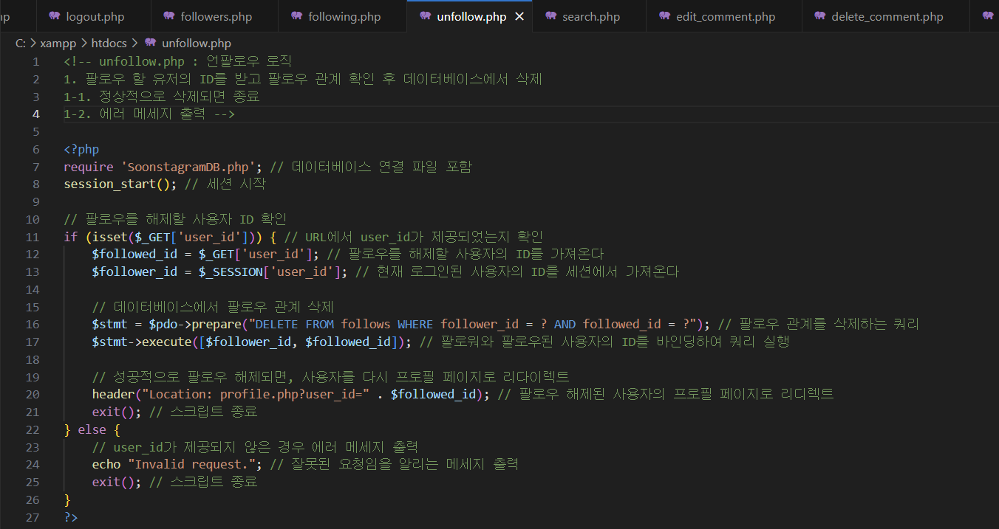

SQL에서 delete구문을 이용하여 팔로우 해제할 유저의 id와 현재 로그인한 유저의 id를 가지고 데이터베이스에서 팔로우 관계를 삭제해줍니다.

* 유저 검색 기능: search.php

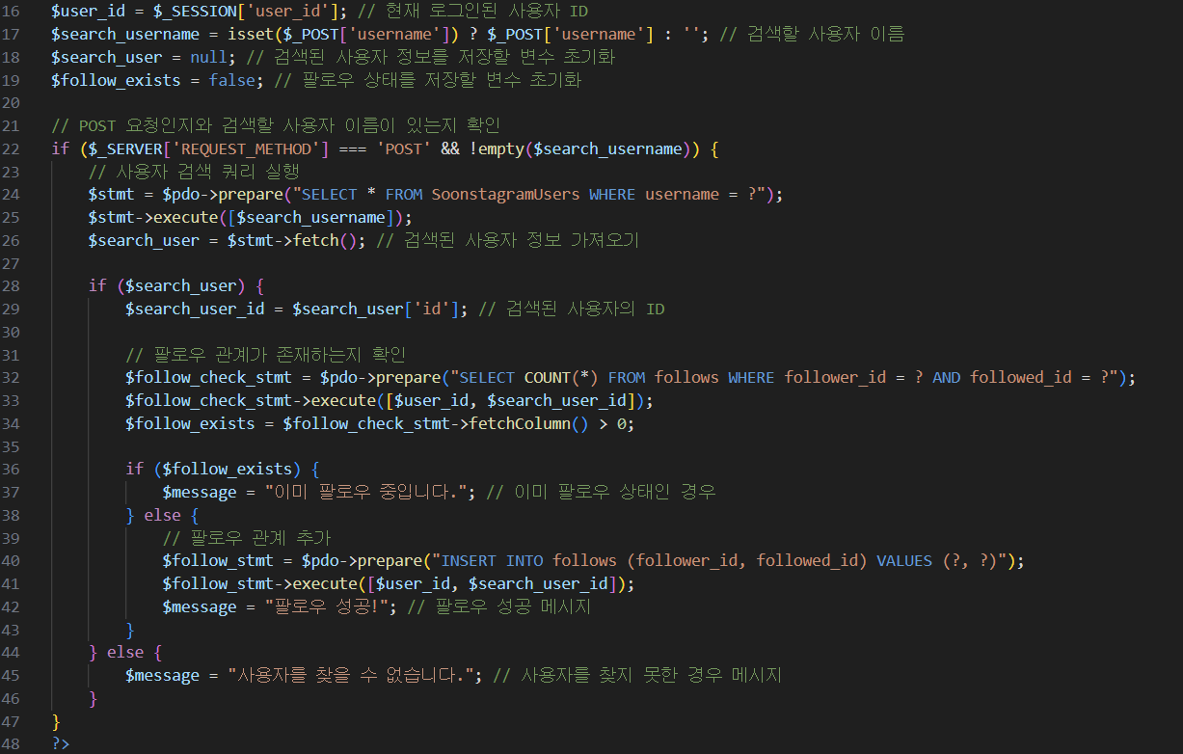

검색할 사용자의 이름 username을 입력 받고 SQL문의 select를 이용하여 데이터베이스 내에 존재하는지 확인하고 검색된 사용자의 정보를 가져옵니다.

검색된 유저와 팔로우 관계를 파악하기 위해 SQL문의 select문으로 정보를 확인합니다.

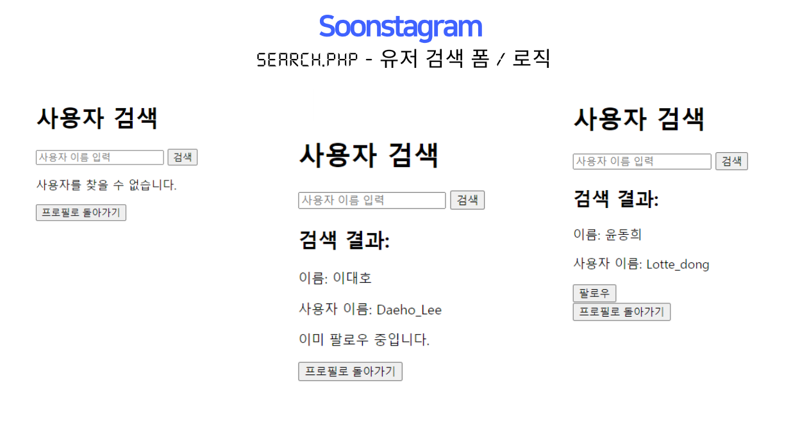

발표 자료에 사용했던 유저 검색 실행 화면 예시입니다.

* 댓글 수정: edit_comment.php

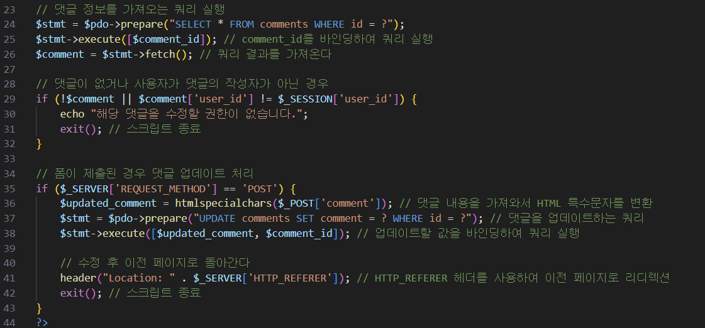

if (!$comment || $comment['user_id'] != $_SESSION['user_id'])

댓글 수정은 본인이 작성한 댓글에 한해서 수정이 가능하므로 작성자가 현재 로그인한 유저인지 확인하는 조건문을 추가해주었습니다.

* 댓글 삭제: delete_comment.php

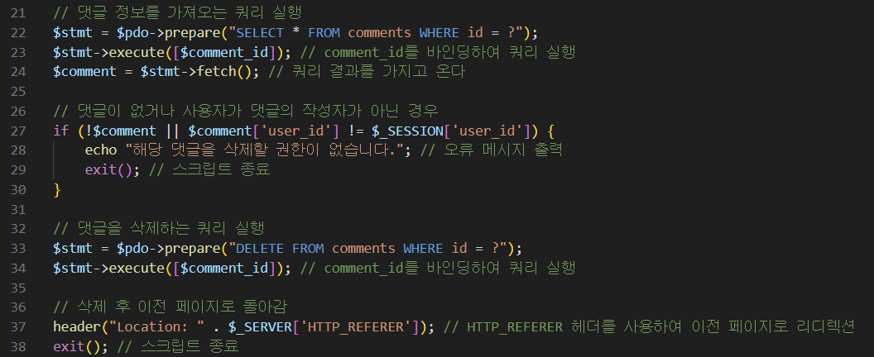

마찬가지로 작성자와 현재 로그인한 유저 일치 여부 확인하는 조건문이 있으며 update문이 아니라 delete문을 이용해 데이터베이스에서 해당 데이터를 삭제시켜 주도록 구현하였습니다.

* 게시물 수정/삭제: edit_post

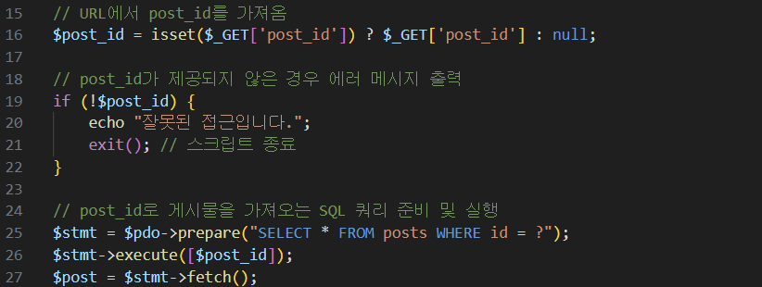

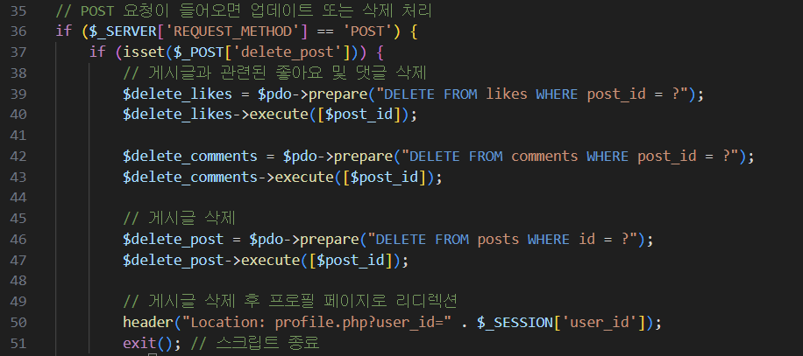

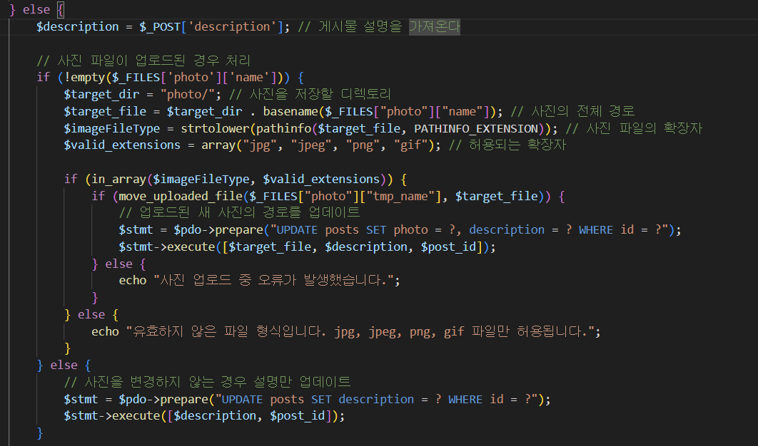

$post_id = isset($_GET['post_id']) ? $_GET['post_id'] : null;

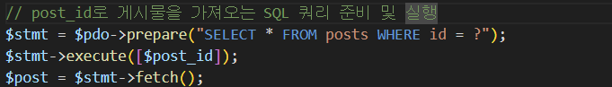

링크에서 post_id를 가져와 해당 게시물의 내용, 사진을 수정, 삭제 가능하도록 하였습니다. 이렇게 하면 사진을 클릭해서 해당하는 게시물을 수정/삭제할 수 있도록 하였습니다.

* 게시물 추가: add_post

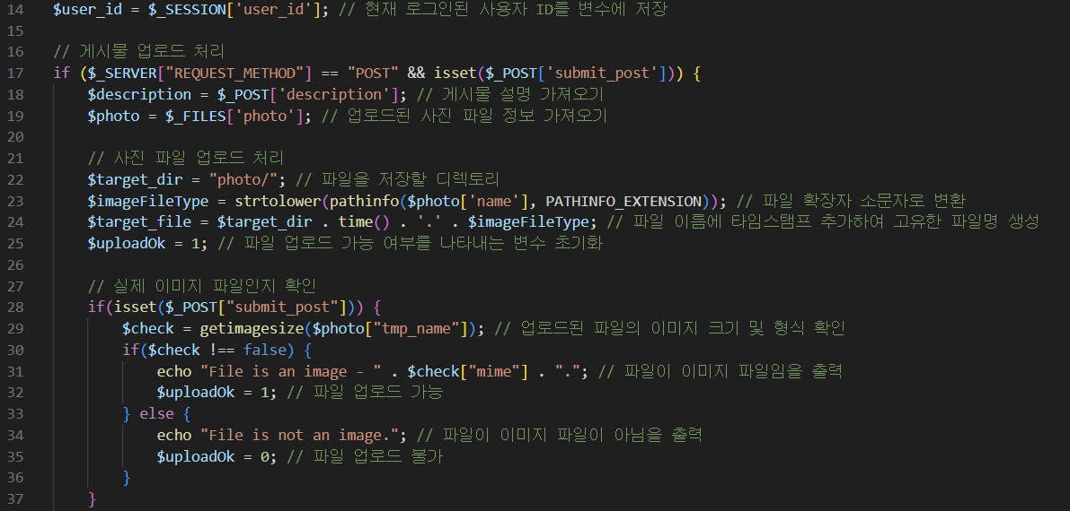

여기서는 유저가 업로드한 사진이 실제 이미지 파일인지 확인하고, 고유 파일명을 생성하여 업로드할 준비를 하는 코드입니다.

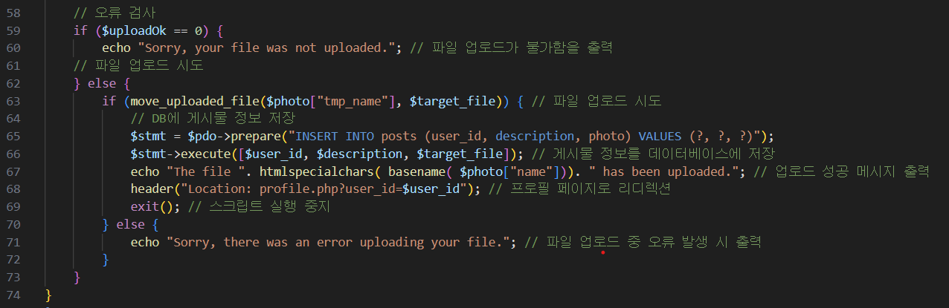

여기서는 파일 업로드를 처리하고 성공 시 데이터베이스에 데이터를 저장합니다.

$target_dir = "photo/"; // 파일을 저장할 디렉토리

이 코드는 게시물 올리려는 사진을 저장하는 폴더의 경로를 나타냈습니다.

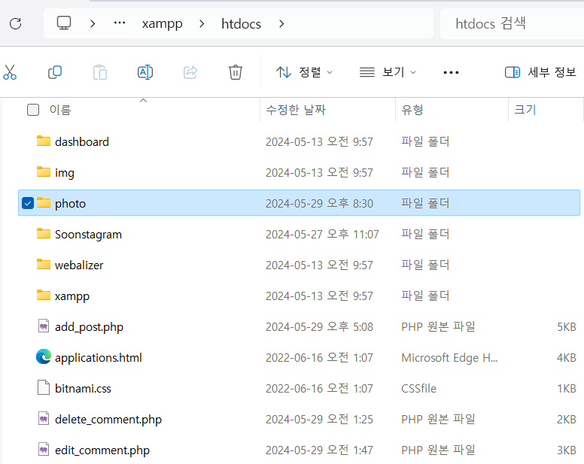

* 좋아요 기능: like_post.php



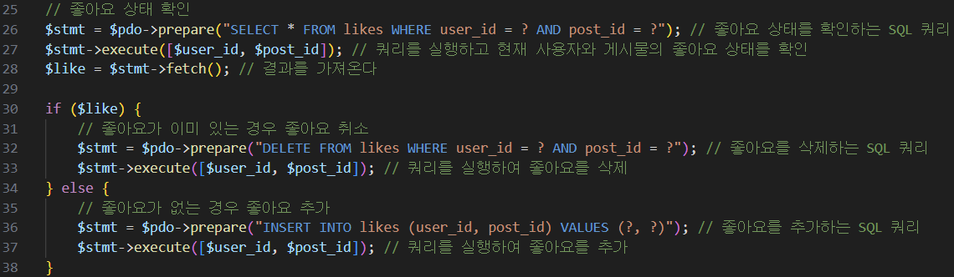

현재 로그인 되어있는 유저의 user_id와 게시물에서 post_id를 가져와 좋아요 상태를 확인합니다. 둘 사이에 좋아요 관계가 이미 존재하는 경우(좋아요를 이미 누른 경우)에는 delete를 사용한 좋아요 취소 로직, 없는 경우에는 insert를 사용한 좋아요 추가 로직을 사용합니다.

|  |
| --- |
| 4. 프로젝트를 마치며 |

## 4-1. 소감

* 이번 프로젝트를 진행하면서 1학년때 웹프로그래밍 수업을 하면서 간단하게 html과 CSS를 다루고 간단한 웹을 만들었던 기억이 있었지만 오래 전에 배웠던 내용이라 잘 기억이 나질 않았고 처음 PHP파일을 다뤄보고 MySQL을 SQL문만 사용해봤지 데이터베이스를 외부에 가져와 웹에 연결해서 해보는 것도 처음이라 처음에 시작했을 때는 주제를 정하는 것도 힘들었지만 어떻게 시작해야 할지 또 어떻게 구현해야 할지 막막했었습니다.

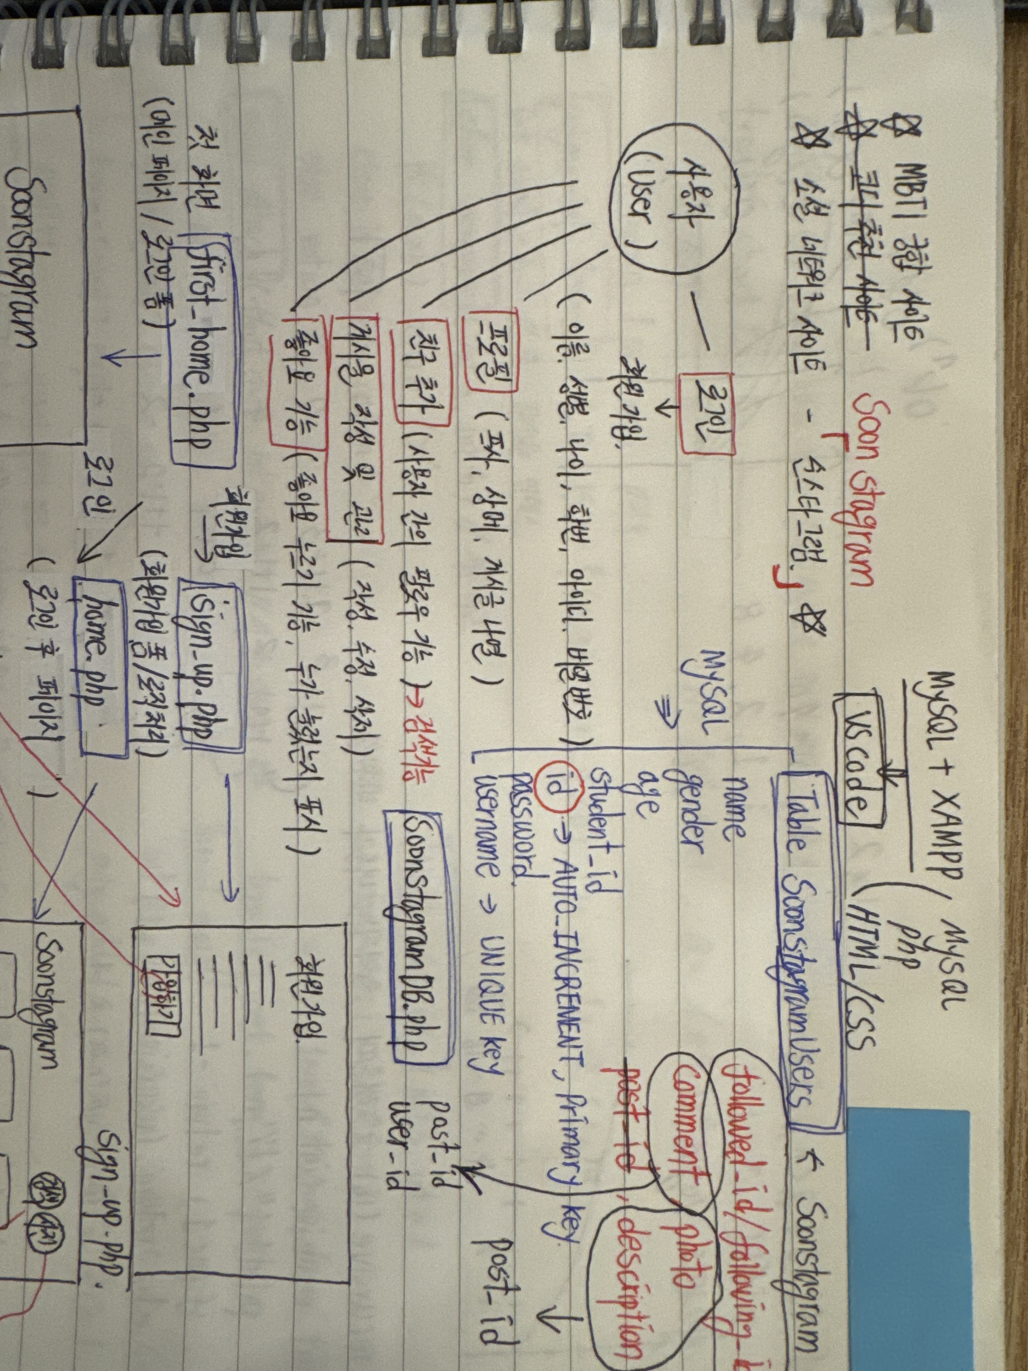

* 그래서 맨 처음에 주제를 정한 다음에 구현할 기능들과 테이블을 어떻게 구현할지 노트에 적어보면서 고민했었습니다. 테이블을 구성함에 있어서도 필요한 변수들이 어떠한 것들이 있을지 고민하고 정규화를 거치면서 테이블을 분리하고 키를 지정하거나 외래키로 가져와 사용하도록 해서 총 5개의 테이블이 완성되었습니다.

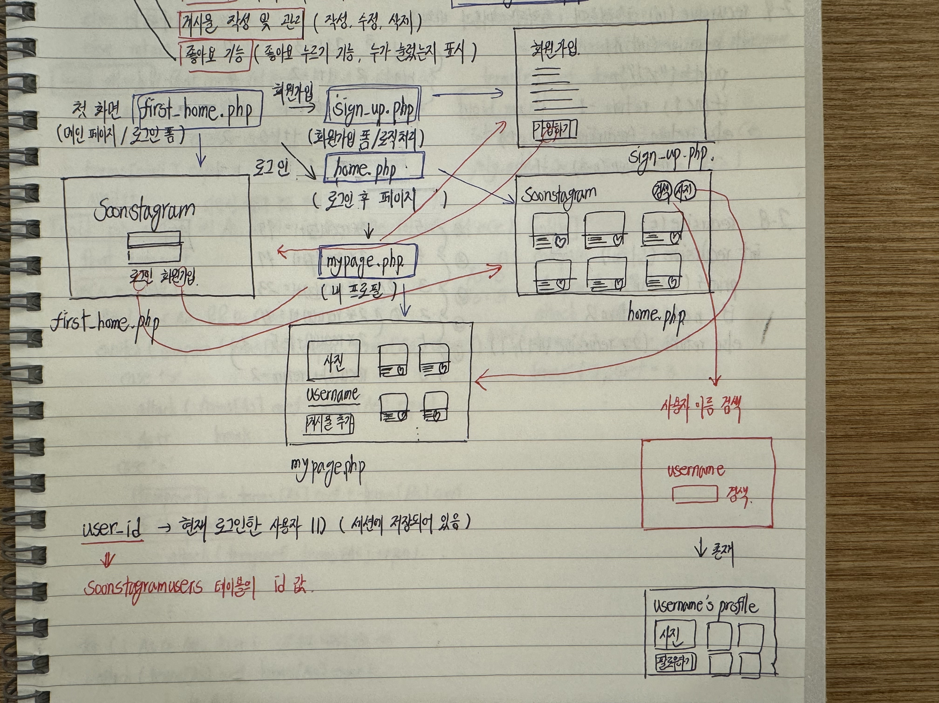

* 웹 GUI를 구현함에 있어서 어떤 식으로 꾸밀지 초안을 그려봤습니다. 초안은 일단 할 수 있을 만큼의 간단하게 구현해서 그려보았고 프로젝트를 진행하면서 정말 인스타그램의 UI처럼 화려하게 꾸미고 싶다는 생각이 가득했지만 진행하면서 부딪히는 발표 전까지 구현해서 발표 자료를 만들어서 발표를 성공적으로 마무리하겠다는 압박감에 화려하게 꾸미고 기능이 구현되지 않는 것 보단 일단 기능을 중심적으로 구현을 하고 정말 인스타그램과 같이 UI가 화려하진 않더라도 보기에 깔끔하게 심플한 UI를 구현하자는 생각으로 구현해서 지금의 결과물이 나온 것 같습니다.
* 제가 초반에 구상했던 대로 완벽하게는 구현되진 않았지만 그래도 구현하고자 하는 기능들은 대부분 다 구현해서 제대로 기능이 오류 없이 작동이 되고 UI도 깔끔하게 된 것 같아서 그래도 저의 만족함에 성공적으로 프로젝트가 마무리되었다고 생각합니다.